Aplicación SA

Autor: Jorge García Ochoa de Aspuru

Contenido

¿Qué es SA? 1

¿Qué no es SA? 2

¿Cómo debería utilizarse SA? 2

¿Qué requisitos tiene SA? 3

¿Cómo se instala SA? 3

¿Cómo se ejecuta SI? 5

¿Cómo funciona SA? 6

¿Cómo se desinstala SA? 6

¿Cómo se actualiza SA? 7

¿Está SA terminado? 7

¿Tiene SA alguna relación con el colegio? 8

# ¿Qué es SA?

SI es una aplicación diseñada para ayudar al alumnado a centrarse en lo que está haciendo con su ordenador, tratando de evitar distracciones.

La aplicación realiza una captura de pantalla con una periodicidad aleatoria, entre 1 y 60 segundos, y la guarda en una base de datos.

La aplicación guarda unas 1500 capturas, lo que equivale a una media de 12 horas de trabajo con el ordenador.

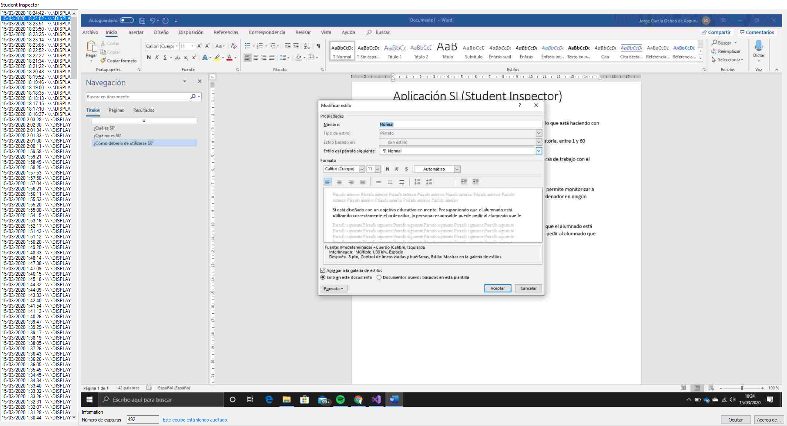

# ¿Qué no es SA?

SI no es un sistema de control de aula ni de filtrado de contenidos. No permite monitorizar a distancia lo que el alumnado está realizando, ni restringir el uso del ordenador en ningún modo.

SI no se ejecuta de manera oculta en el equipo (estando minimizado muestra un icono junto al reloj), ni lo hace con permisos de sistema (el usuario puede cerrarlo desde el administrador de procesos, en caso necesario).

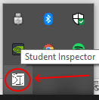

# ¿Cómo debería utilizarse SA?

SI está diseñado con un objetivo **educativo** en mente. Presuponiendo que el alumnado está utilizando correctamente el ordenador, la persona responsable puede pedir a un menor a su cargo que le muestre qué es lo que ha estado realizando con el ordenador.

El menor y la persona responsable acuerdan un periodo de tiempo durante el que el ordenador se va a utilizar solo y exclusivamente para trabajar. La persona responsable y el menor acuerdan que, durante ese periodo de tiempo, el programa estará iniciado y funcionando. También acuerdan cuáles serán las consecuencias en caso de utilizar el equipo para otros usos.

En caso de considerarlo necesario, el adulto a cargo puede revisar cómo se ha estado utilizando el equipo y, si el uso ha sido incorrecto (o de haber cerrado la aplicación de forma intencionada durante el periodo establecido), llevar a cabo las actuaciones acordadas con anterioridad.

# ¿Qué requisitos tiene SA?

SI funciona con ordenadores con sistema operativo Windows. Solo ha sido probado con Windows 10.

Existen dos versiones: 32 y 64 bits.

La versión de 32 bits funcionará en todos los ordenadores, y la versión de 64 bits solo en sistemas operativos de 64 bits.

En caso de duda, instala la versión de 32 bits. Si sabes que tu sistema operativo es de 64 bits, puedes instalar la versión de 64 bits.

SI utiliza muy poca memoria RAM (alrededor de 12MB) y muy poca potencia de procesador. Por ello, cualquier ordenador capaz de ejecutar Windows 10 no debería de tener problemas para su uso.

# ¿Cómo se instala SA?

SI puede descargarse de la siguiente dirección:

<https://github.com/malkiah/StudentInspector/tree/master/release>

Selecciona la versión de 32 o de 64 bits, y pulsa sobre el fichero:

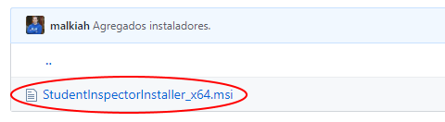

Pulsa sobre el botón “download”.

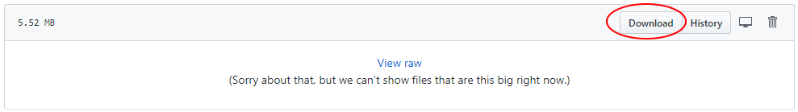

Ejecuta el fichero descargado.

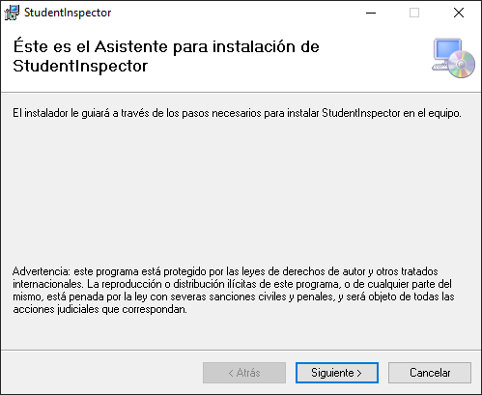

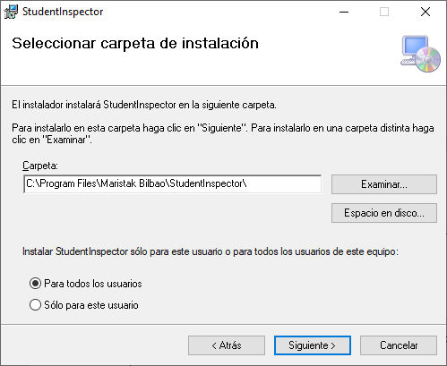

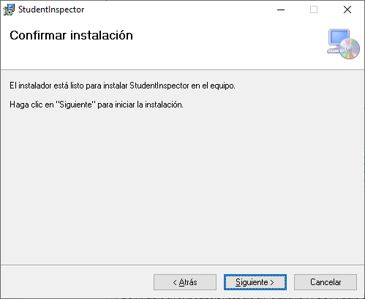

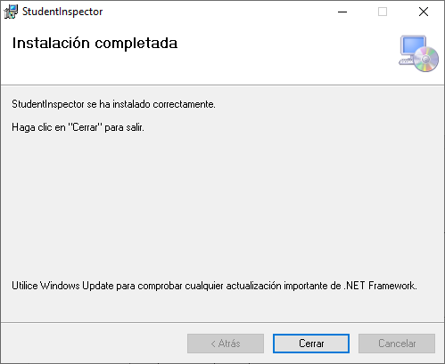

# ¿Cómo se ejecuta SI?

El programa se ejecuta de manera automática al iniciar el ordenador.

# ¿Cómo funciona SA?

El uso de SI es muy sencillo:

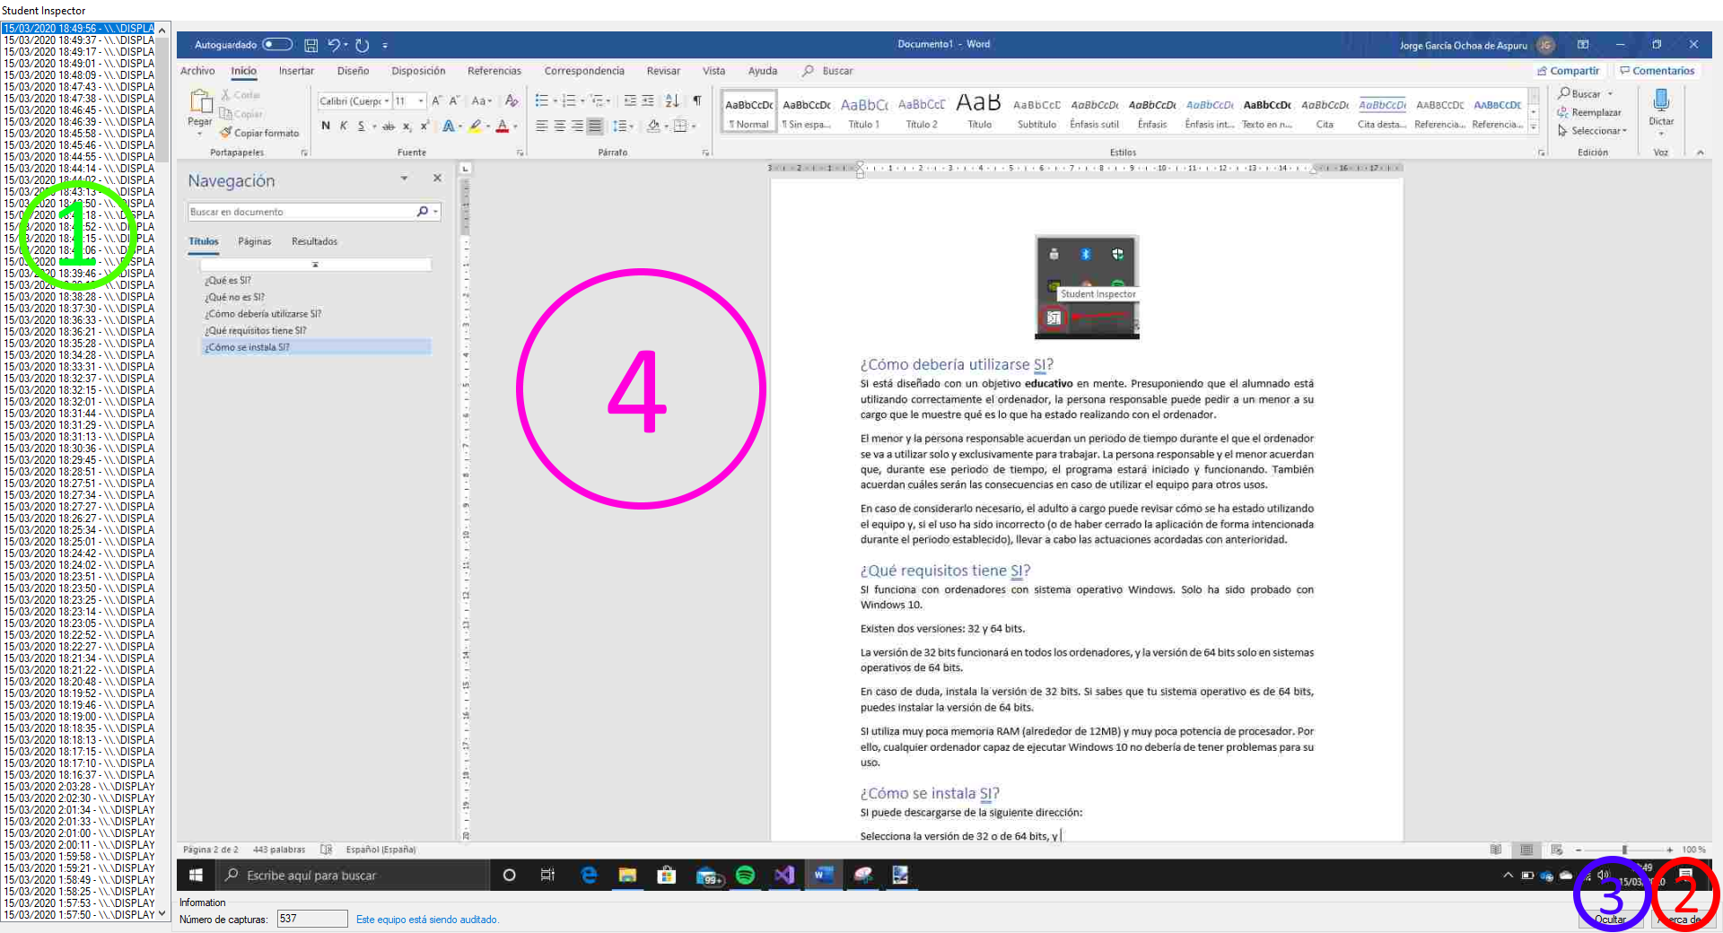

La interfaz tiene 4 secciones:

1. Listado de capturas. Aparece la fecha y hora, y el nombre de la pantalla (en caso de que el ordenador tenga más de una pantalla conectada, se sacan capturas de todas ellas).
2. Botón “Acerca de”, con información sobre la autoría.
3. Botón “Ocultar”, que sirve para minimizar la ventana.
4. Captura seleccionada.

Una vez minimizado, el programa vuelve a mostrarse haciendo doble clic sobre el icono en la zona de notificaciones.



# ¿Cómo se desinstala SA?

Desde “Agregar o quitar programas” busca la aplicación “Student Audit”.

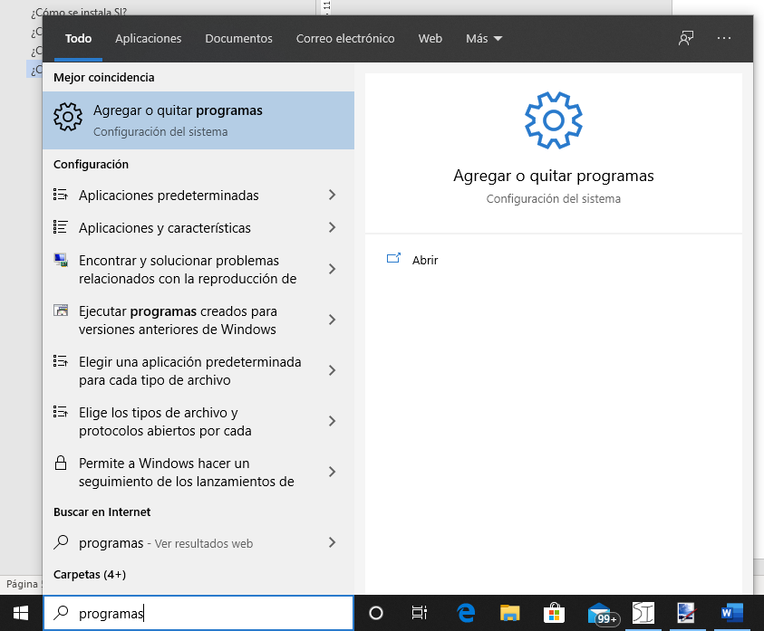

Selecciona la opción “Desinstalar”:

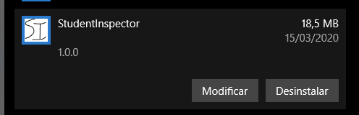

# ¿Cómo se actualiza SA?

En caso de querer instalar una nueva versión, desinstala la versión actual, e instala la nueva versión.

# ¿Está SA terminado?

No. SI está en proceso de desarrollo, pero se ha liberado esta versión para ayudar a aquellas familias que, dentro de proyectos 1x1, se sienten inseguras al dejar a sus hijos e hijas solos en casa, trabajando online, durante esta etapa en la que los colegios se han quedado cerrados por la pandemia de COVID-19.

# ¿Tiene SA alguna relación con el colegio?

SI ha sido desarrollado por Jorge García, que trabaja en el colegio Maristak Bilbao. Aunque el colegio está de acuerdo con su desarrollo, y posiblemente termine usándose, este no tiene ninguna otra vinculación con el mismo.